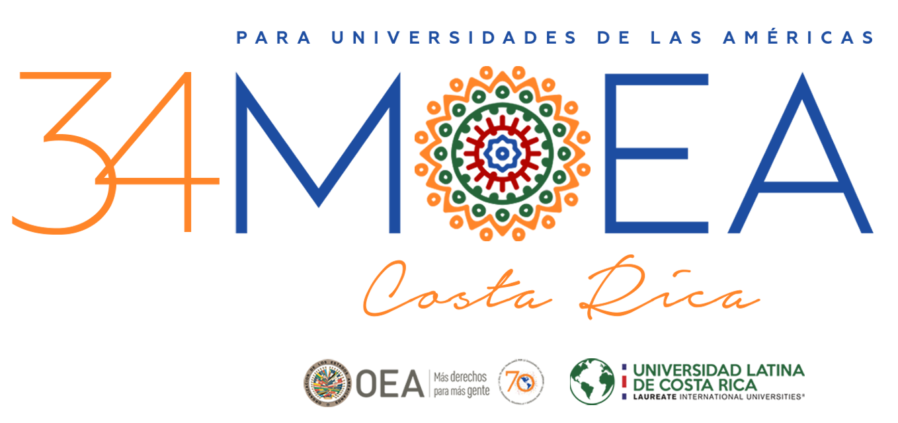
XXXIV MODELO DE LA ASAMBLEA GENERAL DE LA OEA PARA
UNIVERSIDADES DEL HEMISFERIO
Universidad Latina, Costa Rica, 11-13 de marzo de 2019 - Anexo 1
INSTRUCCIONES PARA LA INSCRIPCIÓN

- Par Visitar Boletín Informativo
- El rector u otra autoridad universitaria envía una carta en respuesta a esta convocatoria (ver Anexo 3) confirmando la participación de una delegación de su universidad y el nombre del/la profesor/a a cargo de la misma. La carta deberá subirse al formulario cuando se realice el registro en línea.
- Cada universidad envía El una delegación de ocho (8) estudiantes, y un/a (1) profesor/a.
- La cuota de inscripción es de US$900 por delegación (universidades no costarricenses)
- Con el fin de garantizar la representación de la mayor cantidad de países de la región, el número máximo de delegaciones por país que se aceptará en el MOEA es cinco (5), a no ser que vencido el plazo de inscripción (Art 3, Normas de Procedimiento).
- La Coordinación del Programa MOEA asignará los países a representar.
- Las delegaciones deben remitir el Código de Conducta firmado a más tardar el 27 de febrero de 2019.
- Las consultas se harán a moas@oas.org.
INFORMACIÓN PARA LA PARTICIPACIÓN

- Durante el MOEA los estudiantes se reúnen en 4 comisiones (2 estudiantes por delegación por comisión)
- Los participantes deben prepararse con anticipación en base al tutorial del MOEA, y del estudio de los documentos básicos de la OEA, del tema de su comisión y las políticas e intereses del país que representarán.
- La Coordinación del Programa MOEA comunicará el nombre del/la funcionario/a diplomático en las Misiones de los Países Miembros ante la OEA que proveerá información a los estudiantes sobre las políticas del país asignado con relación a los temas.
- Los delegados ante cada comisión deberán preparar y subir al enlace que se indica en las Instrucciones de Registro un breve informe con la posición oficial del país asignado en relación al tema respectivo, con anticipación al MOEA, para luego presentar en forma oral un discurso general durante la Primera Sesión de las Comisiones.
- Los gastos de viaje, estadía y traslados relacionados con la participación de las delegaciones universitarias corren por cuenta de los participantes o universidad. Los almuerzos serán cubiertos por el Programa MOEA. Se recomienda leer el Boletín Informativo . Recomendamos que los participantes cuenten con un seguro de viaje necesario para cubrir cualquier imprevisto durante su viaje.

Nombre del/la docente: ______________________ Firma del/la docente: ______________________
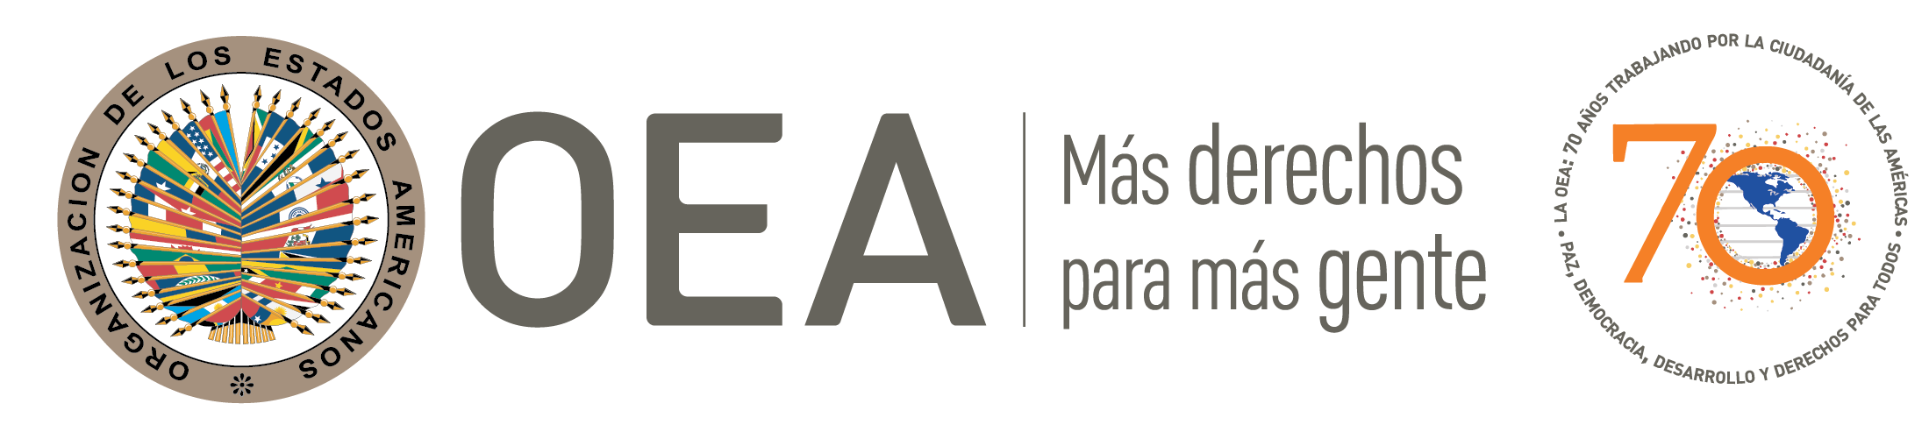
Anexo 2

XXXIV MODELO DE LA ASAMBLEA GENERAL DE LA OEA PARA
UNIVERSIDADES DEL HEMISFERIO, Universidad Latina, Costa Rica
11-13 de marzo, 2019
FORMULARIO DE INSCRIPCIÓN
Esta información se encuentra disponible en el registro en línea

A SER LLENADO POR EL/LA DOCENTE DE CADA DELEGACIÓN DE ESTUDIANTES

Nuestra UNIVERSIDAD/DELEGACIÓN participará en el XXXIV Modelo de Asamblea General de la OEA (MOEA) para Universidades, a realizarse del 11 al 13 de marzo de 2019 en San José, Costa Rica.

El pago de la cuota de inscripción por US$900, a la orden del Modelo de la Asamblea General OEA, se hará efectivo próximamente, mediante transferencia bancaria a la cuenta de la OEA, o pago en Oficina Nacional de la OEA.

Una autoridad (Rector, Decano, Director de Programa o Secretario/a General) de nuestra Universidad enviará la carta oficial, a más tardar el 1 de febrero de 2019, y el/la docente a cargo de la delegación deberá completar el registro en línea con los nombres del la/el docente y estudiantes que asistirán a este Modelo y sus direcciones de correo electrónico.

UNIVERSIDAD: _______________________________________________________________

DIRECCIÓN: _______________________________________________________________

NOMBRE DEL/LA DOCENTE: __________________________________________

__________________________________________

EMAIL DEL/LA DOCENTE: _________________________

TELÉFONO DEL/LA DOCENTE: _____-_________-_________

____________________
FIRMA DEL/LA DOCENTE

INSTRUCCIONES PARA TRANSFERENCIAS BANCARIAS

A LA SECRETARÍA GENERAL DE LA OEA

INFORMACIÓN SOBRE LA CUENTA

NOMBRE COMPLETO DEL BANCO: BANK OF AMERICA

NOMBRE REDUCIDO DEL BANCO: BANK OF AMERICA

ABA/ROUTING #: 0260-0959-3

CÓDIGO SWIFT: bofaus3n

DIRECCIÓN DEL BANCO: 730 15th Street, NW

Washington, D.C. 20005-1012
USA

NÚMERO DE LA CUENTA: 002080125354

NOMBRE DE LA CUENTA: GENERAL SECRETARIAT OF THE OAS

FAVOR INCLUIR LO SIGUIENTE: MOAS
(Proyecto DCER-MOAS/001)

El comprobante de transferencia bancaria deberá subirse a la inscripción en línea o podrá enviarse junto con el Formulario de Inscripción a la oficina del MOEA en Washington DC, por vía electrónica al email: moas@oas.org
INSTRUCCIONES PARA EL PAGO DE LA CUOTA DE INSCRIPCIÓN
EN LAS OFICINAS NACIONALES DE LA OEA
PARA LA PARTICIPACIÓN EN EL XXXIV MOEA PARA UNIVERSIDADES
A REALIZARSE EN COSTA RICA

Para realizar el pago en las oficinas nacionales de la OEA, con cheque en moneda local únicamente, a nombre de: “OEA-Oficina (nombre del país)”. Favor proceder de la siguiente manera:

- Informar a la Coordinación del Programa MOEA sobre la intención de efectuar el pago a través de una de las oficinas nacionales de la OEA, a fin de que se procese una autorización al Departamento de Servicios de Gestión Financiera y Administrativa.

- Presentar el original del formulario de inscripción con los datos correspondientes junto con su cheque (en moneda local al tipo de cambio equivalente) en la oficina nacional de la OEA.

- La oficina de la OEA le entregará un recibo o pondrá un sello de “pagado” en el formulario.

- Enviar por vía electrónica el recibo o formulario mencionado arriba al email: moas@oas.org

- No se aceptan pagos en las Oficinas Nacionales de Ecuador y Venezuela

FECHA LÍMITE PARA EL PAGO DE LA CUOTA DE INSCRIPCIÓN
EN LAS OFICINAS NACIONALES DE LA OEA: 10 de febrero de 2019

Países QUE CUENTAN con oficinas nacionales de la OEA

Antigua y Barbuda | Jamaica
Argentina* | México
The Bahamas | Nicaragua
Barbados | Panamá
Belice | Paraguay
Bolivia | Perú
Costa Rica | República Dominicana
Dominica | San Kitts y Nevis
Ecuador | Santa Lucía
El Salvador | San Vicente y las Granadinas
Grenada | Surinam
Guatemala | Trinidad y Tobago
Guyana | Uruguay
Haití | Venezuela
Honduras
*Unidad técnica de la OEA

Anexo 3

XXXIV MODELO DE LA ASAMBLEA GENERAL DE LA OEA PARA
UNIVERSIDADES DEL HEMISFERIO
Costa Rica
11 al 13 de marzo, 2019

MODELO DE CARTA A SER ENVIADA POR UNA AUTORIDAD UNIVERSITARIA

- Carta a ser enviada, en papel membretado de la universidad, por una autoridad universitaria: Rector/a, Vicerrector/a, Secretario/a General, Decano/a, Director/a de Departamento.
- La universidad deberá inscribirse lo antes posible.
- No es necesario tener los nombres de todos los estudiantes participantes a la hora de la inscripción, aunque es aconsejable.
- En caso que no se tengan los nombres de los participantes, la autoridad universitaria podrá enviar otra carta en su debido momento, o podrá delegar en el/la docente la responsabilidad de informar el nombre de los estudiantes que conformarán la delegación en una fecha posterior (Ver párrafo aplicable – opción 1 o 2 – abajo).

Texto de la carta modelo:

Ciudad y fecha

Embajador Nestor Mendez
Secretario General Adjunto
Secretaría General de la OEA
Washington, D.C.

Estimado Embajador Mendez:

Por la presente confirmamos la participación de la Universidad incluir nombre de la institución en el XXXIV Modelo de la Asamblea General de la OEA para Universidades del Hemisferio, a celebrarse del 11 al 13 de marzo de 2019 en San José, Costa Rica.

La delegación de nuestra universidad estará a cargo del/la profesor/a incluir nombre del/la profesor/a.

Los estudiantes que asistirán al MOEA en representación de esta universidad son: (en caso de no tener los nombres, incluir una de las opciones indicadas abajo)

Nombre del/la estudiante | Documento de identidad nacional | Facultad o Departamento
1.-
2.-
3.-
4.-
5.-
6.-
7.-
8.-
9.-
10.-

(Opción 1): En estos momentos no contamos con los nombres de los estudiantes que conformarán la delegación que representará a nuestra universidad. La lista con los nombres será enviada próximamente antes de la fecha límite anunciada por la Coordinación del MOEA.

(Opción 2): En estos momentos no contamos con los nombres de los estudiantes que conformarán la delegación que representará a nuestra universidad. Por el presente delego en el/la Profesor encargado/a de la delegación de estudiantes, incluir nombre del/la profesor/a, la responsabilidad de remitir la lista con dichos nombres, antes de la fecha límite anunciada por la Coordinación del MOEA.

Atentamente,

Firma de la autoridad universitaria
Nombre de la autoridad universitaria
Nombre de la Institución
Información de Contacto (email, teléfono o fax)

Anexo 4

XXXIV MODELO DE LA ASAMBLEA GENERAL DE LA OEA PARA
UNIVERSIDADES DEL HEMISFERIO
Costa Rica
11 al 13 de marzo, 2019

INSTRUCCIONES PARA EL REGISTRO EN LINEA DE UNIVRESIDADES EXTRANJERAS (NO COSTARRICENCES)

- Crear un usuario en el siguiente link: https://www.oas.org/forms/UserReg.aspx?&State=Register Llenar únicamente los campos marcados con *
- Ingresar como usuario a:
Formulario de Registro y completar la información: http://www.oas.org/forms/TakeSurvey.aspx?SurveyID=MOEARegXXXIV

